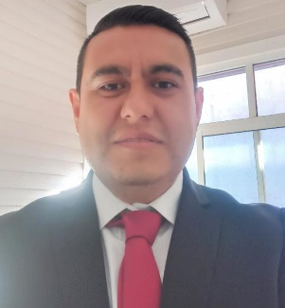
Eduardo Israel Contreras Ramírez

Perfil
Correo institucional: econtreras@cclmichoacan.gob.mx
Área de adscripción: Centro de Conciliación Laboral de Michoacán, Región Uruapan.
Formación académica
Escuela | Fechas | Documento obtenido
Universidad Univer Colima | 2009-2012 | Carta Pasante Licenciado en Derecho.
Universidad Univer Colima | 2012-2013 | Título de Licenciado en Derecho.  Carta Pasante Especialidad en Derechos Humanos.
Universidad Univer Colima | 2019-2021 | Carta Pasante Maestría en Derechos de Amparo.
Poder Judicial del Estado de Colima | 2021 | Certificado Especialista en Procedimientos Alternativos de Solución de Conflictos en las materias Civil, Familiar y Mercantil.
Universidad de Colima | 2018 | Diploma en Justicia Alternativa.
Universidad Michoacana de San Nicolás de Hidalgo | Octubre 2016 – Febrero 2017 | Diploma en Proceso Penal, dentro del Nuevo Sistema de Justicia Penal Acusatorio.
Experiencia laboral
Empresa o dependencia: Instituto Nacional Electoral. Instituto Estatal Electoral. Municipio de Chinicuila, Michoacán de Ocampo.
Cargo: Capacitador Asistente Electoral. Abogado litigante. Auxiliar en Sindicatura. Encargado de lo Jurídico en Sindicatura. Secretario Interino del Ayuntamiento. Facilitador en la Unidad de Atención dependiente de la Sindicatura Municipal.

